**+386 4 5809 500** [**info@l-plan.si**](mailto:info@l-plan.si) **Povezave Članki Podpora Knjige**



|  |  |  |  |  |  |  |  |  |  |
| --- | --- | --- | --- | --- | --- | --- | --- | --- | --- |
| Domov | O nas | Produkti | **Storitve** | R & D | Reference | Kontakt |  |  | Slovenščina |

L-PLAN logo 2010

**Kontrola opreme pod tlakom**

**Odobritve popravil ventilov**

**Popravila ventilov, armatur**

**Preskušanje ventilov v proizvodnji**

**Kalibracije in overitve meril tlaka**

***“pod pritiskom delamo s strastjo”***

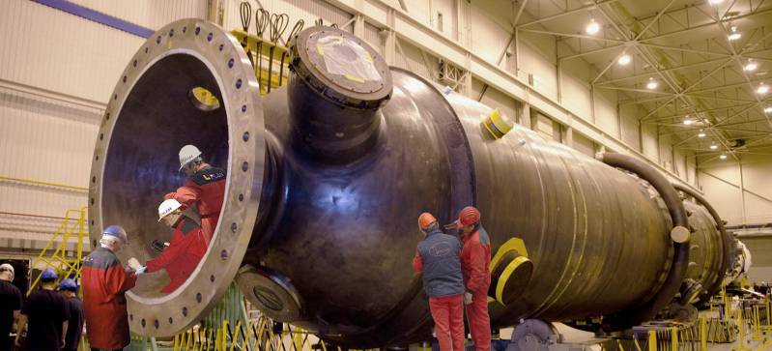

Kontrola opreme pod tlakom

Odobritve popravil ventilov

Izkušnje pri izvajanju kontrole tlačne opreme vključujemo v razvoj novih produktov že od leta 1991

Popravila ventilov, armatur

Preskušanje ventilov v proizvodnji

Kalibracije in overitve meril tlaka

**Vse na enem mestu. Zmanjšajte porabo časa.**

**Celovito upravljanje periodične kontrole opreme pod tlakom**

**z izkušnjami od leta 1992**

Naš sedež

Breznica 1, 4274 Žirovnica

SI-Slovenija, EU

+386 45 809 500

+386 45 809 510

info@l-plan.si



V vseh vejah industrije je bistvenega pomena zagotoviti ustrezno stanje in varno obratovanje tlačne opreme. Le ta mora biti za namen uporabe v brezhibnem stanju, saj lahko okvara sestavnega dela privede do ogrožanja življenj ljudi, finančnih izgub in okoljskih škod.

L-plan z rednimi pregledi in preskusi zagotavlja varno in učinkovito delovanje naslednje tlačne opreme:

* generatorji pare, procesni reaktorji, sterilizatorji..,
* tlačne posode za: zrak, dušik, UNP, ZP, UPZ, TP, vročo vodo, paro izmenjevalniki toplote…,
* cevovodi,
* varnostni ventili,
* kontrola manometrov

Periodično kontrolo skrbno načrtujemo

Najkasneje 30 dni pred koncem leta vas obvestimo o rokih kontrole OPP naslednjega leta z vsebino:

Urnik pregledov, identifikacija potrebne OPP za pregled, periodična vrsta kontrole, stroškovnik

Za izvedbo potrebnih pregledov in preskusov, opremo pod tlakom tudi ustrezno pripravimo

Izvajamo vse aktivnosti za pripravo in izvedbo pregledov in preskusov. Pripravimo zalogo tesnilnih in drugih materialov, ventilov, tlačnih meril, rezervnih delov… Priprava obsega:

* Pregled dokumentacije in stanja posode
* Očistimo vse površine za izvedbo vizualnega pregleda
* Vzpostavimo ustrezno okolje za izvedbo notranjih pregledov
* Pripravimo vse priklučke za izvedbo tlačnih preskusov
* Vzpostavimo stanje za ponovno obratovanje

Izvajamo naslednje vrste pregledov

* Pregled pred začetkom obratovanja
* Redni periodični pregled
* Izredni inšpekcijski nadzor

Če je potrebno, vodimo tudi vse postopke, ki zajemajo odpravo neskladij

Vodenje NDT preskusov v sklopu identifikacije napak na materialu, zvarnih spojih in za namen potrditve kvalitete izvedenih popravil.

Organizacija postopkov odobritev, certificiranja v primeru popravil, rekonstrukcij.

Ugotavljanje drugih pomanjkljivosti, ki bi lahko ogrozile varnost obratovanja tlačne opreme.

Ekspertize, analize.

Vse za varno obratovanje opreme pod tlakom

Po letih dela na tlačni opremi, svoje izkušnje želimo deliti z vami. Skupen cilj nas vseh je optimalno obratovanje tlačne opreme. To lahko vključuje redne pogovore, nadzor nad dogajanji obratovanja ali pa dodatna usposabljanja, kadar je to primerno.

Akreditirani smo za kontrolo naslednjih vrst tlačne opreme:

* generatorji pare, procesni reaktorji, sterilizatorji..,
* tlačne posode za:

zrak, dušik, UNP, ZP, UPZ, TP, vročo vodo, paro izmenjevalniki toplote…,

* cevovodi,
* varnostni ventili,
* merila tlaka

Obseg pregledov in preskusov vsebuje:

* Vizualna kontrola (CVI) in kontrola z uporabo kamere za ugotavljanje poškodb, korozijskih stanj, razpok na: površinah, zvarnih spojih, podporah, nosilcih in drugih pomembnih elementih znotraj in zunaj tlačne opreme.
* Kontrola stanja zaščite, Kontrola trdnosti – tlačni preskusi in preskusi tesnosti, Ultrazvočna kontrola debeline sten, Kontrola funkcionalnosti in preskusi, Kontrola tesnosti sedeža, Kontrola / Kalibracije tlačnih meril in kontrola metroloških lastnosti.

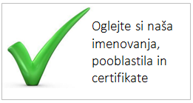

Zakaj periodično pregledovanje in preskušanje tlačne opreme?

Kaj je oprema pod tlakom?

Certifikati in odobritve

Industrija

Reference

Vsi projekti, novice

**Nedavni projekti in novice**

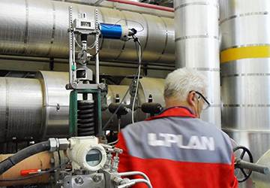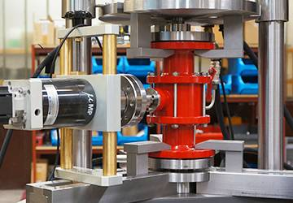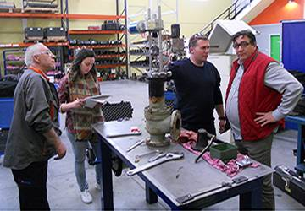

**V Cinkarni Celje postavili napravo za avtomatsko preskušanje ventilov v proizvodnji**

**Preberi več…**

**Izvedli smo usposabljanje pri kupcih naprave Legatest v Španiji**

**Preberi več…**

**V termoelektrarni Natron Hayat Maglaj izvedli preskuse varnostnih ventilov med obratovanjem**

**Preberi več…**



*Slike, ki se avtomatsko prikazujejo na prvem slide:*

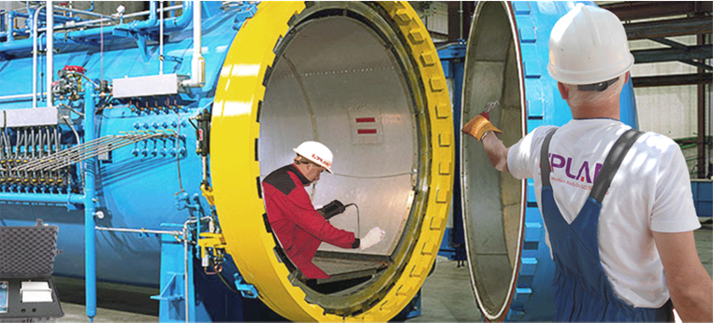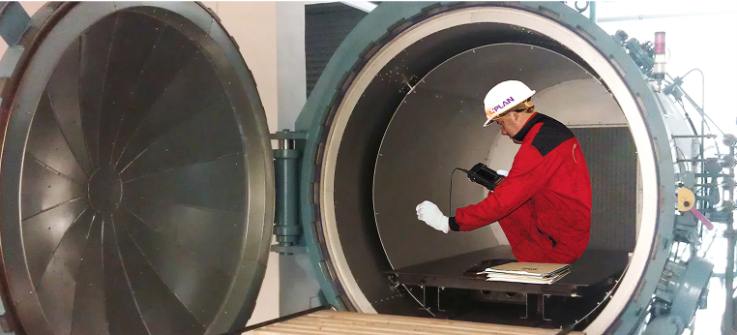

Obiščite nas. Ob dobri kavi se boste lahko pogovorili z našim timom.

Breznica 1, 4274 Žirovnica, Slovenija, EU

+386 45 809 500 ali **DIREKTNI KONTAKTI**

+386 45 809 510 **O NAS**

[info@l-plan.si](mailto:info@l-plan.si) **POVEZAVE**

**ČLANKI**

**PODPORA**

**KNJIGE**

Naš blog

**Dejstva**

290

pogodb za izvajanje kontrole

50

držav, od koder so naši kupci

4000

varnostnih ventilov letno preskusimo

1880

kosov tlačne opreme letno kontroliramo

1300

ventilov letno popravimo

**O L-plan od leta 1991**

L-PLAN is Accredited Conformity Assessment Body – Inspection Body in the field of Pressure Equipment. Our services are performed worldwide. Several Approvals for Inspection, Testing and Valve Repairing have made us more competitive.

Since 1991, Inspection, testing experiences are successfully included into the innovative development and production of Measurement, Test, Calibration and Inspection Devices as Methods and Procedures.

Inspection, Measurement, Testing Services, Methods and Devices are carried out in accordance with the standards requirements (EN ISO /IEC 17020, 17025, API, ASME…), regulations and acts of Customers and Users.

By implementation of high technology and the introduction of innovative features and functions, we base on On Line – On Site, Under Operation Services providing.



